МЕТОДИЧЕСКИЙ ПАСПОРТ
Тренера по виду футбол
МБУ «СШ №1»
Панченко Сергей Николаевич | 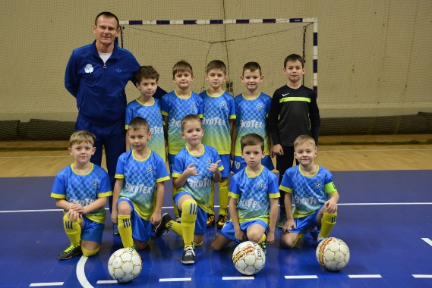

Образование: высшее

Специальность: Учитель физической культуры
Учебное заведение: Таганрогский политехнический колледж
Квалификационная категория: нет

Повышение квалификации:
Стаж: 1 год

